CAJA DE PROMOCION DE HIGIENE

DESASTRE

POBLACIÓN OBJETIVO

 | 2.000 |  |  |  | 5.000 |  |  |  | 10.000 |  |  |  |  |  |  | 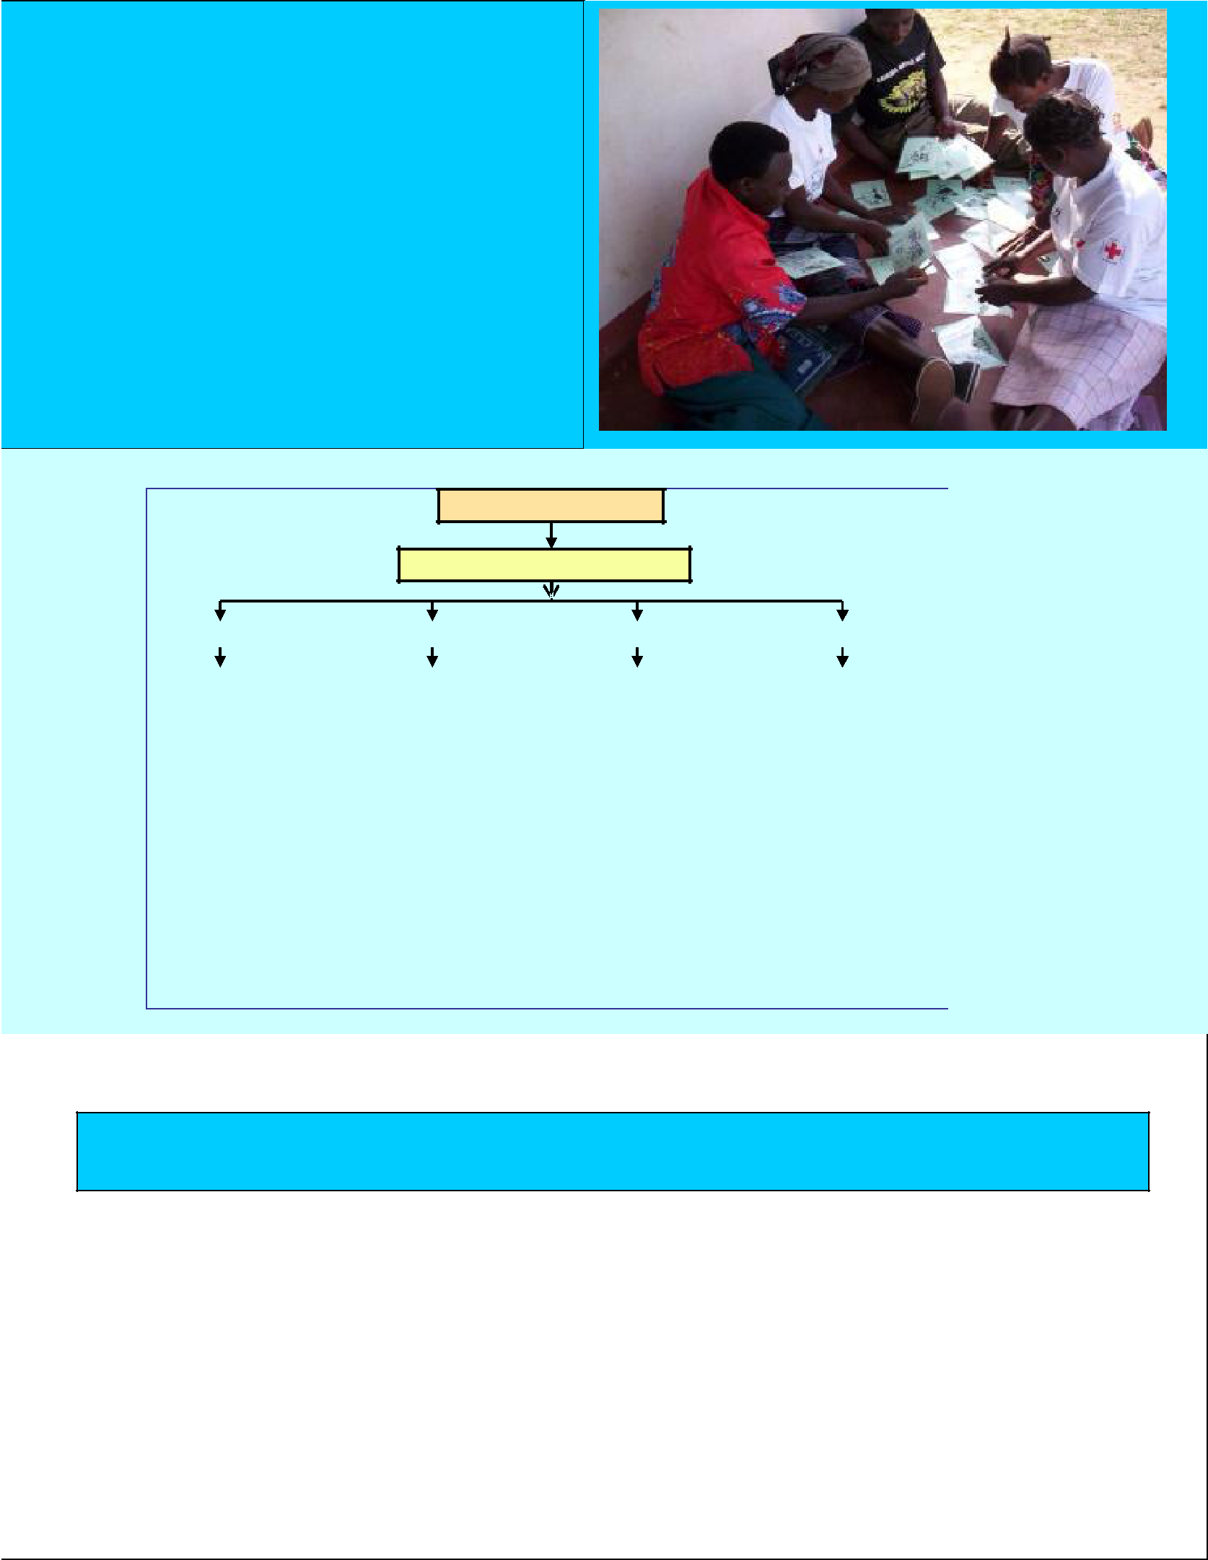  20.000
 | WASH |  |  |  | WASH |  |  |  | WASH |  |  |  |  |  |  | MSM ERU
 | KIT 2 |  |  |  | KIT 5 |  |  |  | KIT 10 |  |  |  |  |  |  | MODULE 20
 | 1 caja PH |  |  |  | 1 caja PH |  |  |  | 2 cajas PH A |  |  |  |  |  |  | 4 cajas
 |  |  |  |  |  |  |  | + |  |  |  |  |  | PH A
 | A |  |  |  | A |  |  |  | 1 caja |  |  |  |  |  | + 1 Caja PH
 |  |  |  |  |  |  |  | PH B |  |  |  |  |  | B
 | IEC materials |  |  |  | IEC materials |  |  |  |  |  |  |  |  |  | + 1 caja PH
 |  |  |  |  |  |  |  | IEC materiales +  IT |  |  |  |  |  | C
 |  |  |  |  |  |  |  |  | equipamiento
 |  |  |  |  |  |  |  |  |  |  |  |  |  |  | IEC materiales + IT
 |  |  |  |  |  |  |  |  |  |  |  |  |  |  | equipamiento + Log
 |  |  |  |  |  |  |  |  |  |  |  |  |  |  |  | materiales

Description of the HP box

La promoción de la higiene PH debe considerarse una parte esencial de cualquier operación de emergencia que implique el suministro de agua potable y el suministro de instalaciones de saneamiento. La caja de promoción de la higiene PH contiene suministros esenciales para la ejecución de actividades de promoción de la higiene en caso de emergencia. Está diseñado para facilitar la implementación de una variedad de actividades de promoción de la higiene PH en diferentes contextos. Algunos de los artículos de la caja están diseñados para su uso inmediato (mesa de bolsillo, kit de marionetas), mientras que otros sirven como ejemplos para campañas de comunicación masiva (carteles de muestra).

La caja está destinada a ser incluida en la lista de kits de respuesta ante desastres de agua y saneamiento y módulos ERU.

La caja de promoción de la higiene consta de 3 tipos diferentes de equipos, de la siguiente manera:

HP BOX A: La caja A de PH se compone del equipo esencial (materiales de comunicación, información y educación y materiales básicos) necesarios para llevar a cabo actividades clave de promoción de la higiene dirigidas a poblaciones dispersas, a nivel doméstico y cuando el número de beneficiarios es limitado. La población objetivo es de 5.000 beneficiarios.

Los kits de respuesta ante desastres de WASH 2 y 5 contienen 1 una caja A.

HP Box B: La caja PH B se combina con dos cajas HP A para proporcionar el equipo esencial necesario para realizar una promoción de higiene clave para uno de los 10.000 beneficiarios en varios sitios. Consiste en equipos adicionales (equipos informáticos) necesarios para llevar a cabo actividades clave de promoción de la higiene a nivel comunitario.

El kit de respuesta ante desastres WASH 10 contiene 2 cajas A y 1 caja B.

HP Box C: La caja C se combina con cuatro cajas A y una caja B para proporcionar el equipo esencial necesario para realizar una promoción de higiene clave para uno de los 20.000 beneficiarios en varios sitios. Se compone de equipo adicional (administración
- logística) necesaria para llevar a cabo actividades clave de promoción de la higiene dirigidas a grandes poblaciones a nivel comunitario.

El módulo de saneamiento masivo ERU contiene 4 cajas A y 1 caja B y 1 caja C.

